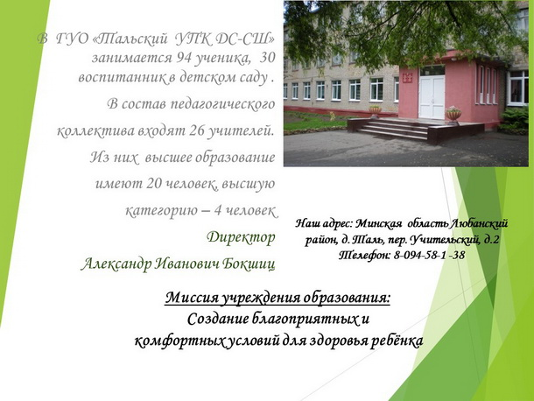 ГУО «Тальский учебно-педагогический комплекс детский сад – средняя школа Любанского района»
ПРЕЗЕНТАЦИЯ ресурсного центра «Школа здоровья» http://talschool.roo.ljuban.by/index.php?option=com_content&view=article&id=149:-l-r&catid=24:2015-02-26-19-30-34&Itemid=33

